Муниципальное бюджетное общеобразовательное учреждение основная общеобразовательная школа №8

ЕДИНЫЙ ВСЕКУБАНСКИЙ КЛАССНЫЙ ЧАС

4 класс
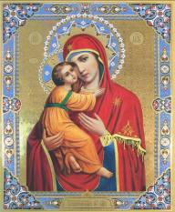

Выполнил: учитель начальных классов
МБОУ ООШ №8
Головко Наталья Николаевна

2011 год

Цель классного часа - создать условия для формирования духовно-нравственных, патриотических и гражданских качеств учащихся.
Воспитательные задачи:
- воспитание духовности и нравственности на примере жизни Богородицы, ее любви и помощи людям;
- воспитание уважительного отношения к мамам, бабушкам
Форма занятия: классный час, включающий в себя проблемно-поисковое задание (самостоятельная работа учащихся), лекцию учителя с мультимедийным сопровождением, предварительно подготовленные сообщения учащихся.
Оборудование: компьютер, экран, мультимедийный проектор, раздаточный материал, музыкальное сопровождение.

Ход классного часа

Учитель:
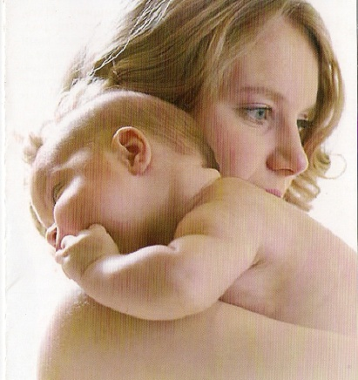
Добрый день ребята! Совсем скоро 27 ноября (в последнее воскресенье ноября) наша страна будет отмечать большой праздник, посвященный маме – День Матери. Во многих странах мира отмечают День матери. Например, в США, Японии, большинстве европейских стран его празднуют в мае, в Белоруссии в октябре.
В России День матери — праздник сравнительно молодой. Указом Президента Российской Федерации от 30 января 1998 года День матери отмечается в нашей стране в последнее воскресенье ноября.
В этот день по традиции поздравляют всех мам, а на государственном уровне чествуют женщин, добившихся успехов в воспитании детей и многодетных мам, воздавая должное материнскому труду и их бескорыстной жертве ради блага своих детей.
Как только мы не называем мам: милая, дорогая, родная, самая лучшая. А ведь в каждом имени это уже заложено. Интересно, а вы знаете, что означают имена ваших мам и бабушек?
Ученики перечисляют имена мам и говорят, что обозначает это имя.
- 1 ученица: Анна - милость – древнееврейское;
- 2 ученица: Валентина - здоровая – латинское;
- Лилия - русское и болгарское - по названию цветка;
- Любовь - любовь – русское;
- Наталья - родная – латинское;
- Елена - солнечная – греческое;
- Юлия - кудрявая – латинское;
- Мария - горькая, желанная – древнееврейское.
Ученица:
О, как прекрасны женщин имена!
Мария, Анна, Лидия, Людмила...
Какая тайна в них заключена?
Какая сила их всегда хранила?
Ученик:
Мария - "Горькая" иль - "Госпожа".
Она прошла по миру сквозь столетья...
Став русскою, Отечеству служа,
Даря покой, мечту и долголетье.
Ученица:
Елена - "Светлая", как лунный свет,
Как отблеск солнца в ярком, синем небе!
И девушек прекрасней в мире нет!
Они сверкают в деловой беседе.
Ученик:
Нет девушек заботливей, родней...
Людмила - "Милая" всем добрым людям!
Так наших нежных, милых дочерей!
И впредь, мы называть частенько будем.
Ученица:
Все женщины желанны, как одна!
Любовь, Надежда, Вера: Без сомненья,
Все женские прекрасны имена!
Боготворите всех, без исключенья!
Учитель:
Хочется остановиться на одном имени, на имени Мария. Мать Мария, Божья мать – родная мама всем христиан.
В этом году во всех образовательных учреждениях Краснодарского края в рамках мероприятий, посвященных Дню матери, проводится Единый Всекубанский классный час «Святая мать добром спасёт ».

(на фоне тихой спокойной музыки)
- Пресвятая, Богородица, защити моего ребёнка, помоги ему, молю Тебя! Так обращается каждая мама к Царице Небесной, Пресвятой Богородице, Матери Бога нашего Иисуса Христа. Кто как ни Пресвятая Дева Мария поможет и оградит. Ведь материнская молитва идёт от чистого сердца. Да и не может быть иначе, ведь Богородица прежде всего - Мать. Мать Иисуса Христа и духовная Мать каждого из нас. Оттого и слова, обращенные к ней, согреты душевным теплом. Богородица является символом материнства, ведь все претерпев, испытав сильнейшую горечь утраты своего единственного Сына, она стала только добрее, милостивее. Стала считать себя Мамой, всех людей, за которых был распят ее родной сын. Каков же был земной путь Богородицы, почему она стала покровом всем страждущим, больным, просящим защиты? Об этом нам расскажет наш гость. Сегодня у нас в гостях Настоятель храма …….. иерей (протоиерей) отец …….
Учитель:
Материнство на Руси всегда было равноценно синониму святости. Ведь недаром Пресвятая Богородица является заступницей России.
Ученик:
Сколько раз Божия Матерь Своим покровом спасала нашу родную страну! Когда казалось, что страна гибнет, Она через свои чудотворные иконы проявляла особую заботу о нас и помогала освободить Родину от завоевателей.
Ученик:
Примеров тому много и в недавнем времени. В годы Великой Отечественной войны блокадный Ленинград выстоял, немцы не смогли разорвать хрупкое кольцо защитников города, вокруг которого с молитвой обносилась Казанская икона. В осажденном Сталинграде горстка защитников на маленьком клочке земли с иконой Божией Матери смогла удержать оборону. При взятии Кенигсберга сама Пречистая Дева явилась в небе, и немцы в страхе не смогли сделать ни одного выстрела.
Ученик:
Я расскажу вам одну историю. Во время войны решено было отправить детей на грузовиках подальше от фронта. Чтобы машины не попали под бомбежку, ехать решили ночью. Дорога шла по лесу, и в темноте машины потеряли дорогу. Стали искать, но так и не нашли, и поехали дальше полем. Вдруг перед первой машиной возникла женщина в белой одежде. Она, молча, стояла с раскинутыми в стороны руками. Шофер выскочил из машины, но на дороге никого не было. Машины тронулись, но тут же Она появилась вновь. Шофер вышел из кабины и прошел немного вперед - там был обрыв, неминуемая смерть... машины повернули обратно и выехали на дорогу. Так Божия Матерь спасла детей.
Ученик:
Господь поручил Своей Матери стать Матерью всего мира, чтобы в минуты скорбей, болезней, тревог, забот нашей земной жизни мы всегда находили у Нее защиту и утешение.
Ученик:
"Иконка"
Над кроватью, чуть в сторонке,
Божьей Матери иконка.
Добрый взгляд Ее лучится;
Если мама отлучится,
То не страшно мне одной -
Матерь Божия со мной.
Утром рано я проснусь,
На икону помолюсь.

Ученик:
Жизнь Пресвятой Богородицы - пример для всех нас. Все мы должны подрожать Ей в терпении, вере, трудолюбии. А все матери, которые мечтают вырастить своих детей добрыми, честными людьми, должны молить Ее о помощи в нелегком труде воспитания своих чад.
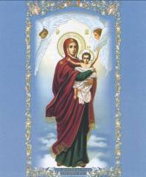
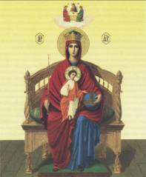
Показ Галереи Богородичных икон.

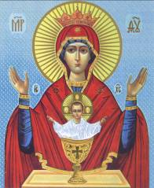
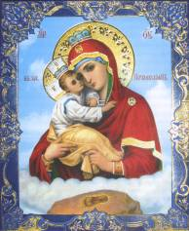
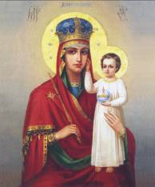

Учитель:
Мы сейчас наглядно увидели, что Богородица олицетворяет собой все добродетели, которые есть, хоть и познакомились с репродукциями всего лишь нескольких икон, а их великое множество. Ведь только к человеку очень доброму, всеблагому, то есть желающему блага всем без исключения могут обращаться за помощью в любых жизненных трудностях. Узнали о земном пути Пресвятой Богородицы, о том, почему она является символом материнства. И хочется, чтобы мы так же бережно и нежно относились к своим мамам, чтили их, любили, оберегали, помогали.
Самым большим подарком для мамы будет ваше хорошее поведение и поступки, добросовестная учёба, одним словом большое послушание.

На доске написано слово
П - (помощь в домашних делах)
О - (оберегать от неприятностей)
С - (слушать мамины советы)
Л - (любить маму)
У - (уважать ее мнение, решения)
Ш - (шалить нельзя)
А - (анализировать свое поведение)
Н - (нежное отношение к маминым заботам)
И - (исключить грубость)
Е - (ездить с мамой отдыхать)

- Пожалуйста, постарайтесь на каждую букву этого слова подобрать характеристики поведения, которое бы порадовало маму.

Учитель:
Как вы думаете, ребята, почему люди так почитают и любят Богородицу? Ответы учащихся.

Вы правы, ребята, Богородицу любят и почитают за то, что Она – пример материнства, жертвенной любви, кротости, смирения, трудолюбия, т.е. всех тех качеств, которые должны быть присущи каждой женщине, каждой матери. Давайте сейчас одним, самым главным словом охарактеризуем наших мам. Какие они? (ответы детей)

Заключительная часть классного часа

Учитель:
На ваших столах лежат листы бумаги с неоконченными предложениями, пожалуйста, подумайте и завершите их. По окончании вашей работы эти предложения мы разместим на нашем макете следующего устного журнала, обозначив тем самым новые актуальные страницы разговора о маме.

Перечень незаконченных предложений:

- Самые большие трудности в жизни моей мамы – это …
- Я могу помочь решить ей хотя бы часть этих трудностей тем, что …
- Надеюсь, что, когда я вырасту для своей мамы я смогу…
- Самая главная традиция, которая должна появиться в День Матери в каждой семье – это…

Учитель:
НАКАЗ ДЕТЯМ
Прошу вас, берегите матерей!
Теплом укройте от житейской вьюги,
Их любовь во сто крат горячей,
Чем друзей и любимой подруги!
Материнской любви не объять,
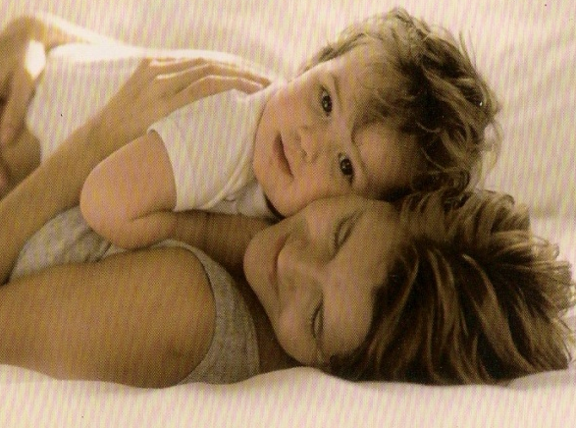
И канонов я здесь не нарушу,
Коль скажу: мать готова отдать
Свою ласку вам, нежность и душу!
Мать возьмёт на себя вашу боль,
Все терзанья, сомненья и муки!
Мать положит в дорогу хлеб – соль,
И протянет навстречу вам руки.
Пусть за шалость накажет вас строго,
Только ей никогда не лгите!
И во имя великого Бога
Матерей своих берегите!
Не оставьте их без участья,
Сей наказ запомните, дети!
Ведь не может быть полного счастья,
Если мамы не будет на свете!

